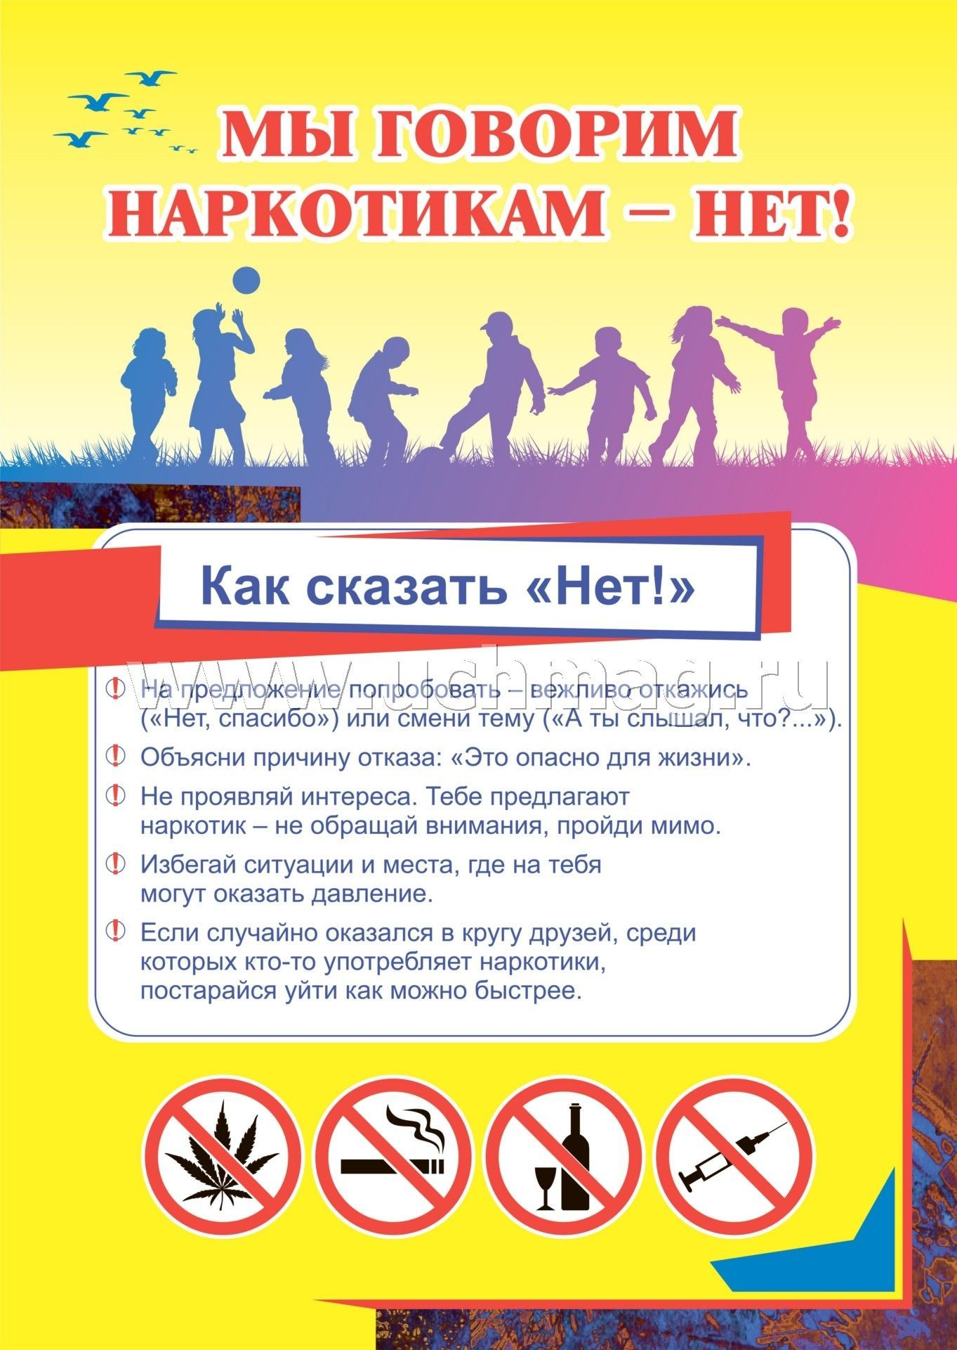

Профилактика наркомании
Причины, по которым дети начинают употреблять наркотики:
- любопытство (благодаря известному высказыванию не очень умных людей: «Все надо попробовать!»);
- желание быть похожим на «крутого парня», на старшего авторитетного товарища, часто личный пример родителей и т. д.;
- желание быть «плохим» в ответ на постоянное давление со стороны родителей: «Делай так, будь хорошим». Это может быть и способом привлечения внимания;
- безделье, отсутствие каких-либо занятий либо обязанностей, в результате - эксперименты от скуки.
Территория безопасности
РОДИТЕЛИ! ЗАДУМАЙТЕСЬ:
- ухоженный, вовремя накормленный, заботливо одетый ребенок может быть внутренне одиноким, психологически безнадзорным, поскольку до его настроения, переживаний, интересов никому нет дела.
- мы так боимся, чтобы наши дети не наделали ошибок в жизни, что не замечаем, что, по сути дела, не даем им жить. Мы попираем и нарушаем их права, данные им от рождения, а потом удивляемся их инфантильности, несамостоятельности, тому, что страх жизни преобладает у них над страхом смерти.
- ограничиваемый в своей активности ребенок не приобретает собственного жизненного опыта, не убеждается лично в том, какие действия разумны, а какие - нет; что можно делать, а чего следует избегать.
Рекомендация педагогам и родителям
Как бы мы ни ограждали ребенка, но однажды это может случиться. К вашему ребенку подойдут - и предложат попробовать наркотик. Аргументация может быть различной: это безвредно, но от этого "ловить кайф", "у нас в компании все употребляют это", "попробуй - и все проблемы снимет как рукой" или "докажи, что ты уже взрослый". К такой встрече ребенка надо готовить заранее. Воспользуйтесь несколькими простыми рекомендациями, которые многократно испробованы педагогами и родителями во всем мире и доказали свою эффективность.
- Разговаривайте с ребенком о наркотиках и алкоголе. Эксперты утверждают, что разговор о наркотиках - первая ступень помощи детям. Помните, что нет возраста, когда ребенок не нуждался бы в объективной информации о наркотиках и объективных последствиях злоупотребления ими. Задача таких бесед не только в доведении до ребенка всей информации о наркотической опасности, но и в установлении отношений доверия, открытости по вопросам о наркотиках.
- Учитесь слушать. Ребенок должен знать, что вам интересен его внутренний мир, его переживания и тревоги. Постарайтесь понять, что его беспокоит, какие проблемы он решает в настоящее время. Попытайтесь найти вместе с ним выход из проблемы, отрицающий возможность применения наркотика. Никогда не используйте информацию, полученную от ребенка, во вред ему. Оговорите с ребенком те случаи, которые дают вам право поступить вопреки его желанию (например: очевидный вред здоровью его собственному или его друзей, информации о готовящемся преступлении и т.д.).
- Дайте советы, но не давите советами Как показывают житейские наблюдения, мы все не очень любим прислушиваться к чужому мнению. Очевидно, что совет может быть эффективен только в случаях наиболее рациональной может выступать форма, предполагающая свободный выбор ребенка.
- Подумайте о свое примере Трудно предположить, что кто-то поверит советам родителя, который сам злоупотребляет курением, алкогольными напитками и так далее. Не забудьте, что даже такие "невинные" пороки требуют объяснения ребенку.
- Поддерживайте в ребенке самоуважение и думайте о его самореализации Пожалуй, это самое важное и трудное.

Все наши советы в большей степени относятся к предупреждению развития наркомании. Проблема преодоления множественных кризисов взросления во многом обусловлена насущной потребностью - быть, состояться как личность, самореализоваться. Наверное, если бы не было в человеке этой жажды, то не был бы возможен никакой прогресс. Наркотик чаще всего находит свои жертвы среди тех, кто не сумел добиться уважения и самоуважения, в чьей жизни оказался вакуум: дел, любви, интересов, доверия, заботы, ответственности. Чем более сформировано у ребенка чувство самоуважения, тем более вероятности, что он сможет сказать "нет" в ответ на предложения испытать новые ощущения, стать взрослее или быть таким, как все.
Несколько правил, позволяющих предотвратить потребление психоактивных веществ вашим ребенком.
Как при любой болезни, при соблюдении определенных профилактических мер можно уберечь ребенка от потребления табака, алкоголя и наркотиков. Конечно, не все представленные ниже способы легко воплощаются, но в совокупности они дают реальный положительный результат.
1. Общайтесь друг с другом
Общение - основная человеческая потребность, особенно для родителей и детей. Отсутствие общения с вами заставляет его обращаться к другим людям, которые могли бы с ним поговорить. Но кто они и что посоветуют Вашему ребенку?
Помните об этом, старайтесь быть инициатором откровенного, открытого общения со своим ребенком.

2. Выслушивайте друг друга
Умение слушать - основа эффективного общения, но делать это не так легко, как может показаться со стороны. Умение слушать означает:
- быть внимательным к ребенку;
- выслушивать его точку зрения;
- уделять внимание взглядам и чувствам ребенка, не споря с ним;
- не надо настаивать, чтобы ребенок выслушивал и принимал ваши представления о чем-либо. Важно знать, чем именно занят ваш ребенок. Иногда внешнее отсутствие каких-либо не желательных действий скрывает за собой вредное занятие. Например, подросток ведет себя тихо, не грубит, не пропускает уроков. Ну, а чем он занимается? Ведь употребляющие наркотические вещества и являются "тихими" в отличие от тех, кто употребляет алкоголь. Следите за тем, каким тоном вы отвечаете на вопросы ребенка. Ваш тон "говорит" не менее ясно, чем ваши слова. Он не должен быть насмешливым или снисходительным.
Поощряя ребенка, поддерживайте разговор, демонстрируйте вашу заинтересованность в том, что он вам рассказывает. Например, спросите: "А что было дальше?" или "Расскажи мне об этом..." или «Что ты об этом думаешь?»
3. Ставьте себя на его место
Подростку часто кажется, что его проблемы никто и никогда не переживал. Было бы неплохо показать, что вы осознаете, насколько ему сложно. Договоритесь, что он может обратиться к вам в любой момент, когда ему это действительно необходимо. Главное, чтобы ребенок чувствовал, что вам всегда интересно, что с ним происходит. Если Вам удастся стать своему ребенку другом, вы будете самым счастливым родителем!
4. Проводите время вместе
Очень важно, когда родители умеют вместе заниматься спортом, музыкой, рисованием или иным способом устраивать с ребенком совместный досуг или вашу совместную деятельность. Это необязательно должно быть нечто особенное. Пусть это будет поход в кино, на стадион, на рыбалку, за грибами или просто совместный просмотр телевизионных передач. Для ребенка важно иметь интересы, которые будут самым действенным средством защиты от табака, алкоголя и наркотиков. Поддерживая его увлечения, вы делаете очень важный шаг в предупреждении от их употребления.
5. Дружите с его друзьями
Очень часто ребенок впервые пробует ПАВ в кругу друзей. Порой друзья оказывают огромное влияние на поступки вашего ребенка. Он может испытывать очень сильное давление со стороны друзей и поддаваться чувству единения с толпой. Именно от окружения во многом зависит поведение детей, их отношение к старшим, к своим обязанностям, к школе и так далее. Кроме того: в этом возрасте весьма велика тяга к разного рода экспериментам. Дети пробуют курить, пить. У многих в будущем это может стать привычкой.
Поэтому важно в этот период - постараться принять участие в организации досуга друзей своего ребенка, то есть их тоже привлечь к занятиям спортом либо творчеством, даже путем внесения денежной платы за таких ребят, если они из неблагополучных семей. Таким образом, вы окажете помощь не только другим детям, но в первую очередь - своему ребенку.
6. Помните, что ваш ребенок уникален
Любой ребенок хочет чувствовать себя значимым, особенным и нужным. Вы можете помочь своему ребенку развить положительные качества и в дальнейшем опираться на них. Когда ребенок чувствует, что достиг чего-то, и вы радуетесь его достижениям, повышается уровень его самооценки. А это, в свою очередь, заставляет ребенка заниматься более полезными и важными делами, чем употребление наркотиков. Представьте, что будет с вами, если 37 раз в сутки к вам будут обращаться в повелительном тоне, 42 раза - в увещевательном, 50 - в обвинительном?...
Цифры не преувеличены: таковы они в среднем у родителей, дети которых имеют наибольшие шансы стать невротиками и психопатами. Ребенку нужен отдых от приказаний, распоряжений, уговоров, похвал, порицаний. Нужен отдых и от каких бы то ни было воздействий и обращений!
Нужно время от времени распоряжаться собой полностью - т. е. нужна своя доля свободы. Без неё - задохнется дух.
7. Подавайте пример
Алкоголь, табак и медицинские препараты используются многими людьми. Конечно, употребление любого из вышеуказанных веществ законно, но здесь очень важен родительский пример. Родительское пристрастие к алкоголю и декларируемый запрет на него для детей дает повод обвинить вас в неискренности, в "двойной морали". Помните, что ваше употребление, так называемых, "разрешенных" психоактивных веществ открывает дверь детям и для "запрещенных". Несовершенные, мы не можем вырастить совершенных детей. Ну не можем, не можем, не бывает этого - и с вами не будет, если вы стремитесь к идеалу в ребенке, а не в себе!
Типичные ошибки
Типичные ошибки родственников, которые способствуют развитию наркомании. Это анти-правила, т.е. то, чего делать ни в коем случае нельзя:
- Питать иллюзии, что вы сами сможете справиться с химической зависимостью близкого, что в состоянии его переделать.
- Никогда не говорить с наркоманом о его зависимости, бояться его расстроить, бояться, что это может привести к скандалу, срыву.
- Никогда не говорить ни с кем вне дома о наличии в семье наркомана, считая, что это стыдно, устраивать из этого семейную тайну, а людям, столкнувшимся с этим лгать и покрывать перед ними наркомана.
- Строить семейные отношения так, что наркоман в них - центральное лицо, строить семейные планы, учитывая употребляет он или нет, стараться не приглашать друзей в дом, когда он в употреблении.
- Опасаться доставить наркоману страдания и неудобства. Если он лежит пластом, испачкал грязью или рвотой свой лучший костюм, наделал долгов, не пошёл на работу или на учебу - приводить все БЕЗ НЕГО в порядок.
- Решать все проблемы за него, думая, что он не годится для принятия ответственных решений, и что вы сами знаете как сделать лучше. Строить отношения так, что все другие члены семьи (даже младшие дети) должны вести себя более ответственно, потому что в семье наркоман.
- Игнорировать проблемы всех остальных в семье, воспринимать их как нечто незначительное или как досадную помеху, относясь к ним в стиле: «Без тебя хватает забот».
- Свыкаться с агрессией наркомана, а временами и с насилием (моральным или физическим), объяснять младшим членам семьи, что взрослым разрешается иногда вести себя подобным образом, но дети будут наказаны, если начнут копировать взрослых.
- Позволять хим.зависимому управлять настроением близких: когда он счастлив - счастливы все, когда он в состоянии опьянения, агрессивен или полон жалости к себе - все подавлены и замкнуты.
- Пытаться отвлечь от наркотиков, придумывать для него полезные и интересные занятия, хобби, развлечения, не расстраивать его, не нервировать, создать "условия" для того, чтобы не употреблял...
- Питать иллюзии, что главное в семье - удержать химически зависимого от грядущего употребления, останавливать его, препятствовать, а все остальное вторично

Полезные страницы в Интернете
- Сайт "Наркотики и наркомания": http://www.narkotiki.ru/
- Сайт "Родителям и детям: "Осторожно, наркотики!": http://family.fskn.gov.ru/-
-Сайт "Нет зависимости": http://www.netzavisimosti.ru/
- Сайт "Федеральная служба Российской Федерации по контролю за оборотом наркотиков": http://fskn.gov.ru

